.ذدر رک
به نام خدا
کروناویروس جدید همانند سایر کروناویروس ها و ویروس آنفلوانزاست؛ یعنی از تماس دست آلوده به ترشحات تنفسی با چشم، بینی و دهان و از راه قطرات تنفسی (عطسه، سرفه و صحبت کردن چهره به چهره به مدت طولانی) منتقل می شود.
چه افرادی بیشتر در معرض خطر ابتلا به کرونا قرار دارند ؟
بیماران مبتلا به بیماری های زمینه ای مانند دیابت ، بیماری های قلبی ، عروقی ، سن بالای 60 سال ، مصرف داروهای تضعیف کننده سیستم ایمنی مانند کورتیکو استروئیدها ، چاقی ، BMI بیشتر از 30 ، بیماری های مزمن کلیه و ریوی ، آنمی سیکل سل و کسانی که پیوند اعضاء کرده اند.
چه افرادی لازم است در قرنطینه بمانند؟
افرادی که طی 14 روز گذشته با افراد مشکوک به این بیماری ارتباط نزدیک داشته اند و علائم مشکوک در مورد ابتلا به کووید 19 را دارند باید خود را در محلی مناسب قرنطینه نمایند و در صورت تشدید علائم به پزشک مراجعه نمایند.
در صورت بروز علائم ذیل بلافاصله به مراکز درمانی بیمارستانی مراجعه کنید؟
1-درصورت تب مداوم ( بالای 4 روز ) و بازگشت تب
2-علائم تنگی نفس ، تشدید بی اشتهایی ، بیقراری شدید ( علائم کمبود اکسیژن )

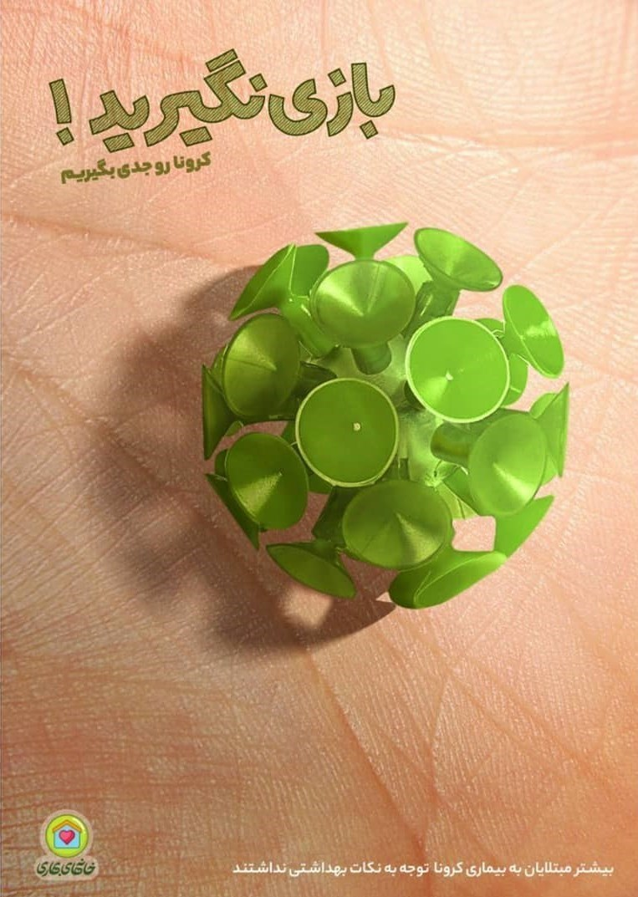

2
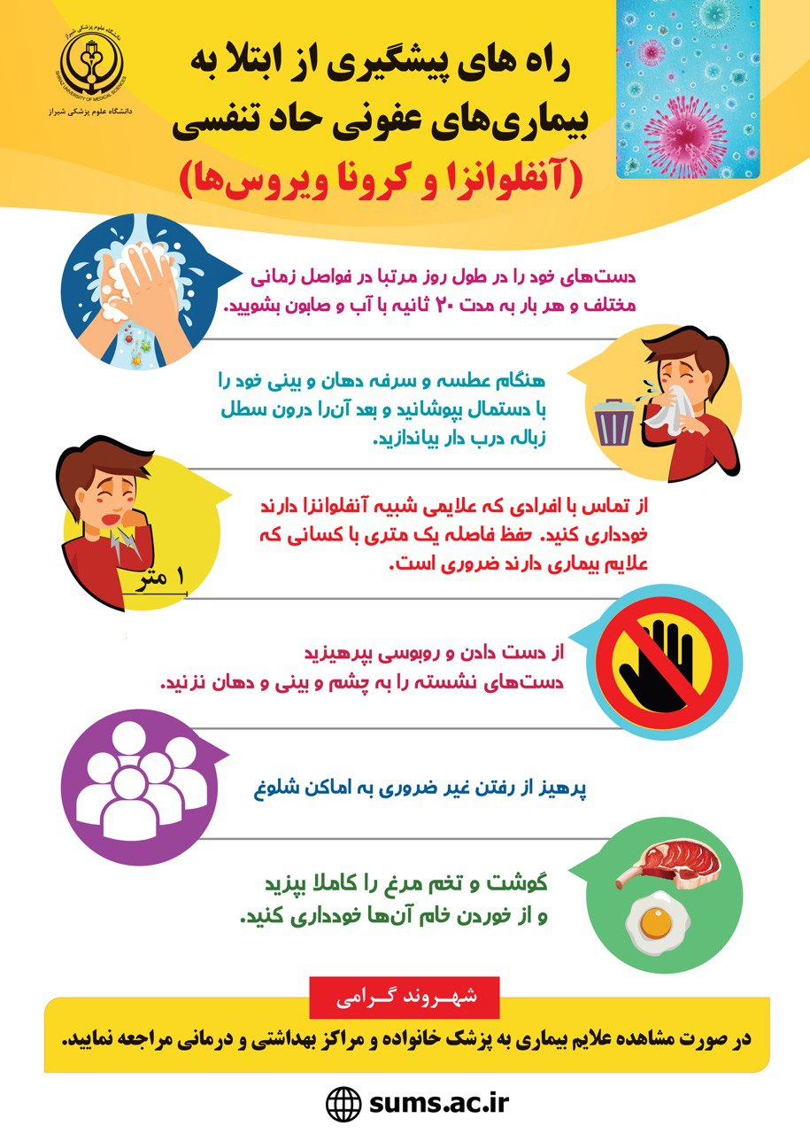
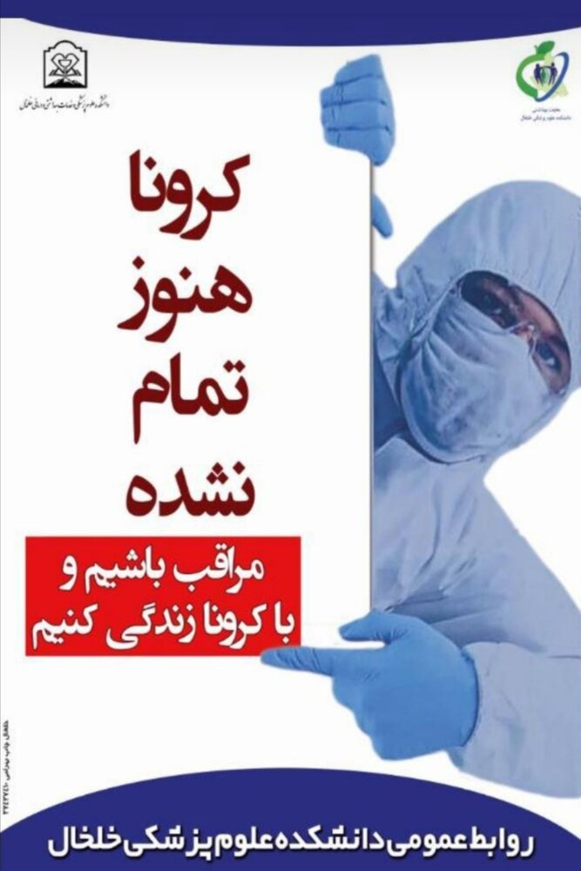

3
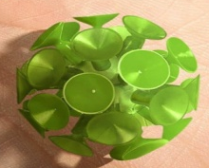
عملکرد سیستم ایمنی بدن نقشی مهمی در پیشگیری از بیماریهای تنفسی ازجمله بیماری ویروسی کرونا دارد.
کمبود دریافت غذایی و کمبود ویتامین هایی مثل ویتامین C و A و D ( سی ، آ ، دی ) وتضعیف سیستم ایمنی بدن احتمال ابتلا به بیماریها را افزایش می دهد.
با مصرف روزانه منابع غذایی ویتامین C (سی )مثل مصرف سبزی و سالاد همراه با غذا، میوه های حاوی ویتامین C (سی )مثل پرتقال نارنگی، لیموشیرین، کیوی و سبزیهای دارای ویتامین C ( سی ) مثل انواع کلم، گل کلم، شلغم، فلفل سبز و فلفل دلمه ایی از منابع غذایی خوب ویتامین C هستند. بعنوان مثال مصرف روزانه یک عدد پرتقال یا 2 عدد نارنگی ویتامین C مورد نیاز روزانه بدن را تأمین می کند. هویج و کدوحلوایی و سبزی های سبز تیره مثل اسفناج ، برگ چغندر ، برگ های تیره رنگ و کاهو هم از منابع خوب ویتامینA ( آ ) هستند. بطورکلی به منظور پیشگیری از ابتلا به بیماری و تقویت سیستم ایمنی بدن مصرف روزانه 3 واحد از گروه سبزی ها ( بجز سبزی های نشاسته ای ) و حداقل 2 واحد میوه توصیه شود.
بخاطر داشته باشید رعایت تعادل و تنوع در برنامه غذایی روزانه و حصول اطمینان از دریافت کافی ریز مغذی ها و پروتئین از برنامه غذایی روزانه نقش مهمی در پیشگیری از ابتلا به بیماری ها از جمله ویروس کرونا دارد
-علاوه بر این خواب کافی ، مصرف فراورده های پروبیوتیک و یا مکمل های آن توصیه می شود
از استرس و فشارهای جسمی و روحی دوری کنید.

4
ویروس جهش یافته قابلیت سرایت بالاتری دارد و به راحتی از یک فرد به جمعی منتقل و در یک زمان کوتاهی جامعه بیشتری مبتلا به ویروس جهش یافته می‌شوند.
همچنین ویروس جهش یافته نسبت به ویروس قبلی میزان کُشندگی بالاتری دارد.
یکی از انواع کرونای جهش یافته ویروس کرونای دلتا می باشد که نخستین بار در هند شناسایی شده است.
درگیری ریوی در کرونای دلتا بیشتر اتفاق می افتد و با سرعت بیشتری پیشرفت می کند.
علائم کرونای دلتا
سردرد ، گلودرد و آبریزش بینی از جمله علائم متداول جهش دلتا است. اما تب ، سرفه و از دست دادن حس بویایی کمتر در کرونای دلتا دیده می شود.
اینها اولین نشانه های گونه دلتا هستند و این نشانه ها بیشتر درافراد زیر 40 سال دیده می شود.
اما با واکسیناسیون همگانی و رعایت پروتکل های بهداشتی می توان آن را شکست داد..


5
* توصیه هایی براى کاهش اضطراب و افسردگی در افراد مبتلا به کووید
- با روش هاى مختلف غیر حضورى و مجازى , ارتباط خود را با دوستان و اقوام حفظ کنند .
- سرگرمی هاى صوتی و تصویرى داشته باشند.
- سعی کنند حداقل در شبانه روز 8 ساعت بخوابند .
- سرگرمی هایی نظیر باغبانی (در صورت دسترسی و عدم انجام فعالیت هاى فیزیکی سنگین)بسیار مناسب است.
- موقع خواب و استراحت, تلفن همراه خود را خاموش کنند
-روزانه فعالیت هاى ساده ورزشی (در منزل)داشته باشند .
- مایعات کافی بنوشند.
- در صورت امکان روش هاى گوناگون آرام سازى نظیر یوگا بسیار کمک کننده است. آموزش این روش ها حتی بصورت مجازى امکان پذیر است.
منابع:
-راهنمای مدیریت درمان بیماران کووید19-خرداد1400-وزارت بهداشت و درمان و آموزش پزشکی
-سازمان اورژانس کشور-معاونت آموزشی –ویرایش چهارم- اردیبهشت 1400
-پایگاه اطلاع رسانی دانشگاه علوم پزشکی ایران

6


خود مراقبتی در کرونا ویروس

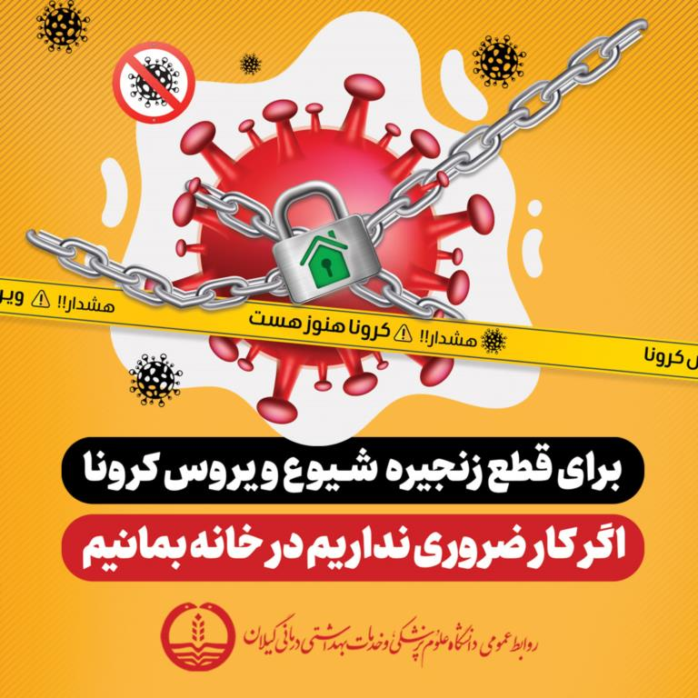

واحد پیگیری و آموزش به بیمار پس از ترخیص، توسط کارشناس پرستاری، پیگیری بیماران پس از ترخیص را به صورت تلفنی در بازه زمانی سه روز ، دو هفته ، یک ماه بعد از ترخیص و در صورت نیاز ماهانه تا یکسال انجام می دهد و در تمام روز های هفته به جز ء روز های تعطیل آموزش های مراقبت در منزل را به بیمار و خانواده ارائه می نماید. در ضمن شما می توانید درصورت نیاز به مشاوره های مراقبتی پس از ترخیص در ساعات اداری با شماره تلفن ( 34427015 – داخلی 375 ) تماس حاصل نمایید
تهیه شده در : واحد ارتقاء سلامت مرکز آموزشی درمانی شهید مدنی
آبان 1402

6

بیشتر مراقب هم باشیم
1

